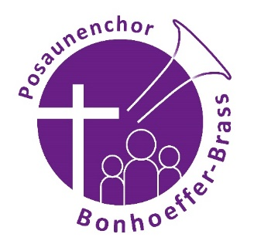

Zwischen der

Ev. Kirchengemeinde Frankfurt-Nordwest, Heddernheimer Kirchstraße 5, 60439 Frankfurt am Main

und der Schüler*in

Name

Straße /Hausnummer

PLZ, Ort

Telefon:

Gesetzlich vertreten durch:

Name

Straße /Hausnummer

PLZ, Ort

Telefon

Email-Adresse

werden vereinbart:

1. Der Instrumentallehrer Martin Herrmann unterrichtet den/die Schüler*in im Fach Trompete / Posaune / Tenorhorn / Tuba. Die Ausbildung umfasst neben der Instrumentalausbildung das Erlernen der Notenschrift, Musiktheorie und die Instrumentenpflege. Der Unterricht wird als Gruppenunterricht zu drei Schüler*innen, wöchentlich einmal, in Unterrichtseinheiten zu je 30 Minuten erteilt. Die gesamte Unterrichtseinheit umfasst 11 Unterrichtsstunden vom 10.05. - 19.07.2023.

3. Der Unterricht findet mittwochs von 18.00 – 18.30 Uhr im Gemeindehaus neben der Dietrich-Bonhoeffer-Kirche, Thomas-Mann-Straße 10, 60439 Frankfurt am Main statt.

4. Das Unterrichtshonorar beträgt insgesamt € 75,--.



Das Unterrichtshonorar ist bis spätestens zum 15.06.fällig und bis zu diesem Zeitpunkt auf folgendes Konto zu überweisen:

Kontoinhaber: Ev. Regionalverband Frankfurt/Offenbach

IBAN: DE91 5206 0410 0004 0001 02

BIC: GENODEF1EK1

Verwendungszweck: RT 2028 / Posaunenchor Bonhoeffer Brass + Namen der / des Schüler*in

5. An gesetzlichen Feiertagen und in den Schulferien des Bundeslandes für allgemeinbildende Schulen fällt der Unterricht aus, ohne dass dies Einfluss auf das vereinbarte Honorar hat.

6. Terminabsprachen sind grundsätzlich mit dem Instrumentallehrer Martin Herrmann persönlich zu regeln.

7. Durch die Schuld des/der Schülerin versäumte Stunden werden nicht nachgegeben oder erstattet.

8. Durch Krankheit des Lehrers ausgefallene Stunden werden nach Möglichkeit nachgeholt, ein Anspruch darauf besteht aber nicht.

9. Die ev. Kirchengemeinde Frankfurt-Nordwest, Kirchort Dietrich-Bonhoeffer finanziert den Unterricht mit. Der Unterricht ist daher auch als Vorbereitung zum späteren Mitmusizieren bei **Bonhoeffer Brass** gedacht.

10. Die Kündigung ist mit einer Frist von 6 Wochen zum Schulhalbjahr zulässig. Zu ihrer Wirksamkeit ist die Schriftform erforderlich.

11. Die ev. Kirchengemeinde Frankfurt-Nordwest ist berechtigt, bei Ausscheiden des Musiklehrers den Vertrag fristlos zu kündigen.

Ort, Datum Unterschrift der/des Schüler*in bzw. des gesetzlichen Vertreters